Методическая разработка по изучению темы «Моделирование экосистем»

Поскольку все мы живем внутри определенной экосистемы и являемся ее неотъемлемой частью, очень важно знать компоненты окружающего нас мира и отношения между ними. Нарушения, происходящие в экосистеме, нарушают баланс естественной окружающей среды, а следовательно, здоровья и благосостояния человека.
В ходе изучения данной темы учащимся предлагается самим создать свою собственную экосистему и модифицировать ее в соответствии со своими личными интересами.
Планируемые результаты обучения.
В ходе изучения темы учащиеся должны познакомиться с отдельными абиотическими и биотическими компонентами экосистемы и их взаимоотношениями;
- выявить независимые и зависимые переменные экосистемы и провести долгосрочный научный эксперимент;
- оценить сложность естественных и организационных процессов, необходимых для понимания научного эксперимента.
Опорные знания учащихся.
Учащиеся должны знать основы природоведения такие процессы, как круговорот воды в природе, образование почвы и др.; иметь представления о пищевых взаимосвязях в природе (цепи питания), о различных факторах (биотические, абиотические, антропогенные), влияющих на природные экосистемы.
Материалы.
Использованные 2-литровые пластиковые бутылки, гравий, песок, почва, маленькие кусочки ткани и ленты резинки, вода, семена растений, некоторые виды водных и наземных животных.
Подготовка к изучению темы
В ходе подготовки к изучению темы учитель создает концептуальную карту. Это своего рода опорный конспект урока, в котором закладывается структура знаний (опорных и изучаемых) и действий по овладению ими. Карта представляет собой диаграмму в форме буквы V, которая заполняется учителем на уроке и помогает ему организовать процесс научного поиска, ведущий школьников к лучшему пониманию изучаемой проблемы (Приложение 1)
Основные этапы эксперимента
- Каждый учащийся создает в бутылке (Приложение 2) определенную экосистему.
- В течение нескольких недель (до месяца) семена, посеянные в почву, прорастут и экологическая система в бутылке стабилизируется. В этот период учащиеся наблюдают за экосистемой, при необходимости поливают почву, открывая крышку, и т.д.
- После того как растения и животные «привыкнут» к жизни в данных условиях, учащимся предлагается изменить их: добавить соль или вещества-загрязнители, удалить или добавить различные виды растений, животных и др. Учащиеся должны заранее продумать свое влияние на экосистему, высказать предположения о возможных его последствиях.
- За каждой экосистемой организуется наблюдение, все параметры фиксируются в лабораторном журнале.
Наряду с изучением созданных моделей учащимся предлагается организовать изучение и наблюдение природной среды, окружающей их. Это может быть уголок парка, зеленый участок во дворе дома и т.д. В течение года ребята должны заносить в свои дневники все изменения, происходящие на данной площади, и описывать факторы, вызывающие данные изменения.
Подведение итогов.
В течение года накапливаются данные о состоянии природной и экспериментальной экосистем. По их результатам школьники делают выводы о взаимосвязях внутри экосистем и влиянии на них различных факторов. Итоги этой большой научной работы подводятся на общей.
Приложение 1

Концептуальная карта урока (V-модель)

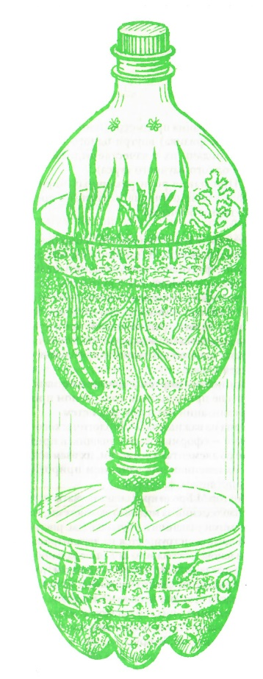
Методологическая часть
Концептуальная часть

Фокусирующие вопросы:
1. Что необходимо для создания модели экосистемы, испытывающей влияние абиотических и биотических факторов?
2. Как изменения в модели экосистемы влияют на живые организмы?

Ценностные ориентации:
1. Человек должен жить в природной среде и поддерживать ее экологическую целостность, сохранять биоразнообразие, создавать адаптационные системы поддержания жизни на Земле
Опорные знания
1. Компоненты экосистемы
2. Изменения экосистем под
влиянием различных факторов
Философия
Наука об окружающей среде Принципы:
В природе все взаимосвязано и переплетено друг с другом, и мы — часть ее. Наша задача — выявить, какие из этих связей наиболее существенные и важные для нас и других видов. Мы можем многое узнать о природе, но она так невероятно сложна, что наши знания всегда будут весьма ограниченными
Понятия:
модель, экосистема,
абиотические и биотические факторы, животные, растения
свет, температура, вода, пищевые цепи

Трансформации:
Ведите дневник наблюдения за экосистемой, включая измерения различных физических параметров: температуры, рН и роста растений

Записи:
Наблюдения
Измерения

События:
1.Создайте модель биологической системы в бутылке
2.Наблюдайте за
3.Внесите изменения в модель моделью в течение нескольких недель и отметьте последствия

Приложение 2
План создания модели экосистемы

Рекомендовано изучать эту тему в ходе наблюдений за моделью экосистемы, созданной самими учащимися в бутылке (см. рисунок). V-Модель конструируется из двухлитровых полиэтиленовых бутылок из-под минеральной воды. Одну бутылку нужно разрезать пополам (имеется в виду размер от самого горлышка до дна), верхнюю часть бутылки вставить в нижнюю половину, перевернув вниз горлышком и надев на него кусочек ткани (ткань закрепляется резинкой или крепкой ниткой). Вторую бутылку можно разрезать пополам или несколько выше середины и использовать ее верхнюю часть вместе с крышкой, надев на среднюю часть модели, что хорошо видно на рисунке. На дно первой части бутылки помещается грунт (песок, гравий), заливается на 1/4 объема водой, в которую помещают водные растения и животных (их количество должно быть ограничено). В среднюю часть бутылки (с закрытым тканью горлышком) насыпается плодородная почва с небольшим количеством гравия высеваются семена растений (можно поместить почвенных и наземных животных — дождевого червя, насекомых).
Работа с такими моделями проводится в течение всего учебного года начиная с сентября.

